|  |  |
| --- | --- |
| Caso de uso: | loggeo |
| Actores: | Cliente, administrador, vendedor, supervisor y promover |
| Propósito: | Acceder al sistema. |
| Resumen: | El individuo digita los datos requeridos para iniciar con el registro de usuarios. El sistema comprueba si dicho usuario existe o no |
| Tipo: | Primario |
| Referencia cruzadas: | Consulta usuarios |

|  |
| --- |
| Precondiciones: El sistema debe recibir la siguiente información: Nombre de usuario, tipo de documento, numero de documento, correo electrónico, celular, contraseña  Post condiciones:  - Volver a registrarse  - Enviarle un mensaje al administrador  - Salir del sistema |
| Flujo principal  -El usuario oprime en el botón de (regístrate)  -Al oprimir el botón ingresa los datos requeridos  -Al ingresar los datos el usuario debe dirigirse al botón (ya soy cliente) |

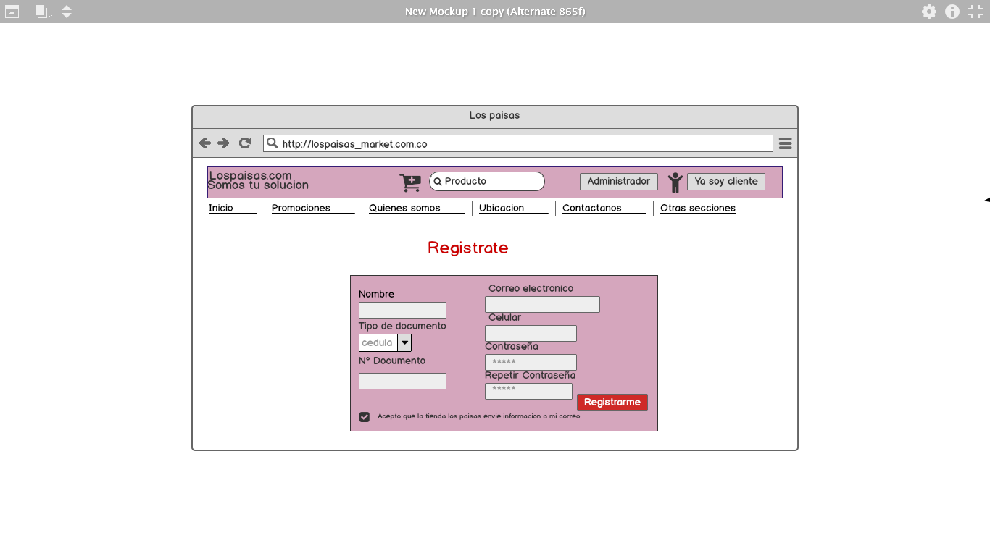

|  |  |
| --- | --- |
| Caso de uso: | Ingresar |
| Actores: | Cliente, administrador, vendedor, supervisor y promover |
| Propósito: | Acceder al sistema. |
| Resumen: | El individuo digita los datos requeridos para iniciar con el ingreso de usuarios. |
| Tipo: | Primario |
| Referencia cruzadas: | Consulta usuarios |

|  |
| --- |
| Precondiciones: El sistema debe recibir la siguiente información: Correo electrónico y contraseña |
| Post condiciones:  - Enviarle un mensaje al administrador  - Recuperación contraseña |
| Flujo principal  -El usuario oprime el botón de (ya soy cliente)  - Según el rol este ingresa a determinada información  -Administrador: Selección y registro de proveedores, orden de pedidos, realiza pagos.  -Supervisor: Verifica productos en bodega, verifica la cantidad, recepción de pedidos, verifica los pedidos y hace devolución de ellos.  -Proveedor: Recibir orden de pedidos, revisar requisitos solicitados, entregar pedidos  -Vendedor: Permite la salida de productos, recibe el pago del cliente.  -Cliente: Solicitar factura, hacer compra. |

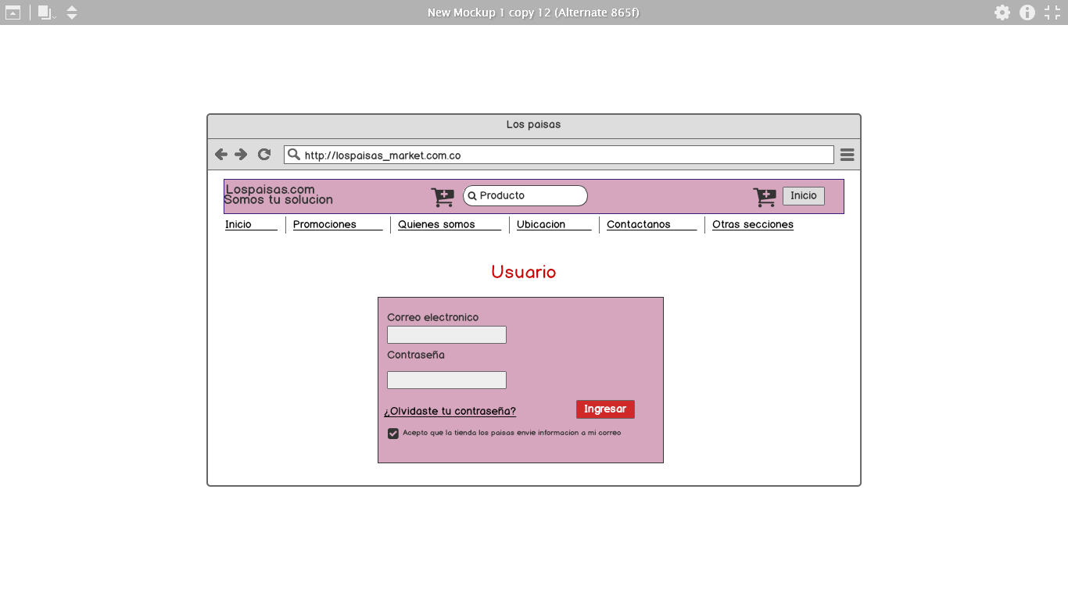

|  |  |
| --- | --- |
| Caso de uso: | Compra |
| Actores: | Administrador, Vendedor, Cliente |
| Propósito: | Salida de productos |
| Resumen: | El individuo al ingresar al sistema |
| Tipo: | Primario y secundario |
| Referencia cruzadas: | Consulta y registro de productos |

|  |
| --- |
| Precondiciones: El sistema debe recibir la siguiente información: Nombre de usuario y contraseña |
| Post condiciones:   * Comunicarse con el administrador * Revisar el contenido de la pagina |
| Flujo principal  - El individuo al ingresar al sistema, podrá ingresar a la sección de compras  - En esta sección se puede encontrar las categorías de los productos  - Al seleccionar una categoría, esta mostrara los productos pertenecientes  - Al oprimir el carrito podrá realizar su compra de forma efectiva, ingresando sus datos de residencia y el producto que desea |

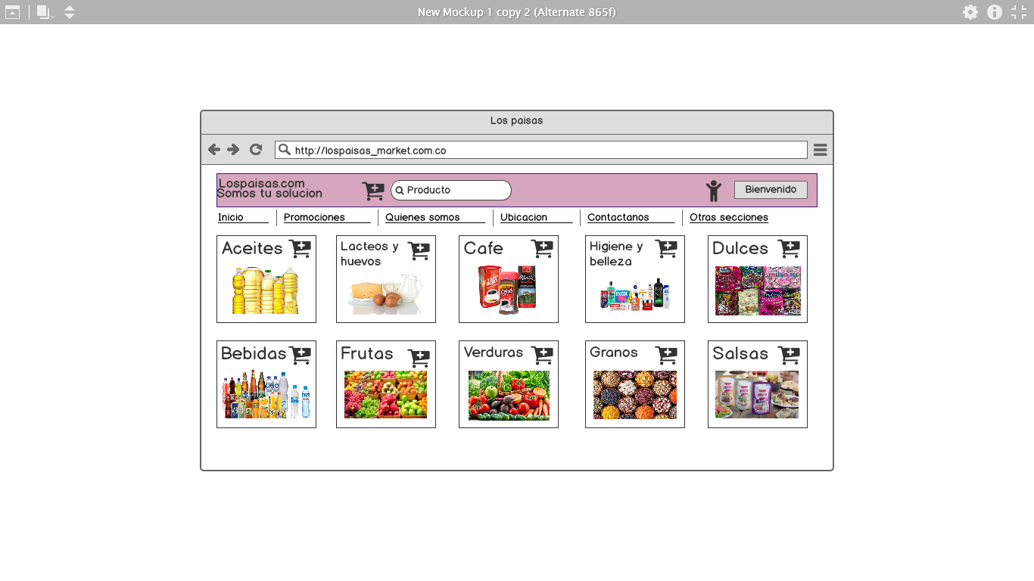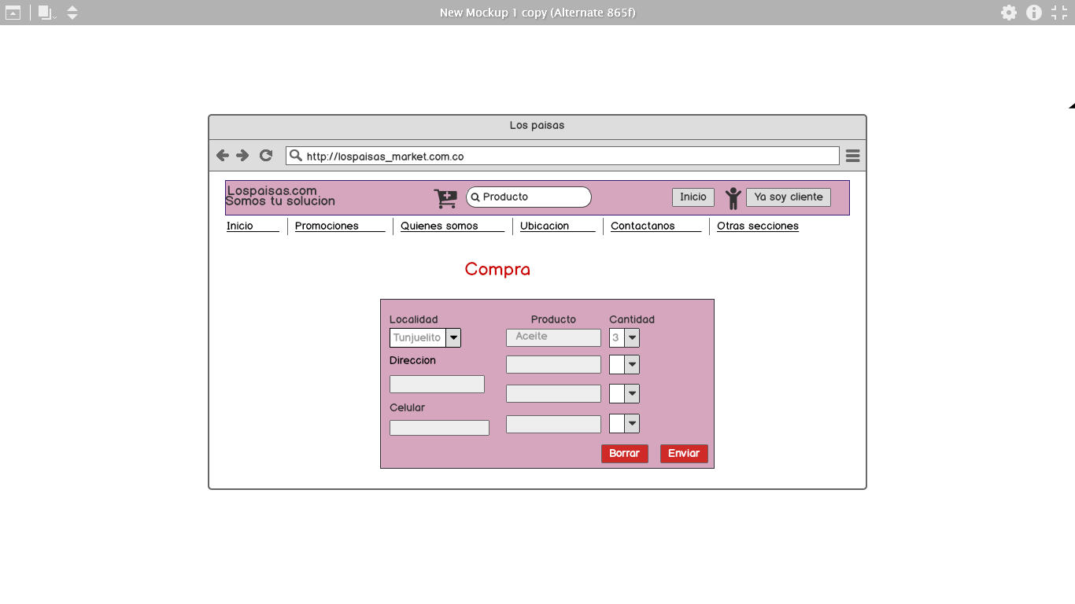

|  |  |
| --- | --- |
| Caso de uso: | Factura |
| Actores: | Cliente, Vendedor, Administrador |
| Propósito: | Gestionar el control de compras |
| Resumen: | Solicitud información y productos, generación de facturas. |
| Tipo: | Primario y secundario |
| Referencia cruzadas: | Consulta y registro de productos, solicitud información. |

|  |
| --- |
| Precondiciones: El sistema debe recibir la información del cliente |
| Flujo principal  -El vendedor solicita la información al cliente (nombre, apellido, dirección, teléfono, documento, producto y pago), registra los productos que el cliente desea llevar, e imprime factura.  -El cliente brinda la información necesaria al vendedor, escoge los productos y hace la compra. |

